Шаблон отчёта по лабораторной работе

Простейший вариант

Содержание

# Цель работы

Здесь приводится формулировка цели лабораторной работы. Формулировки цели для каждой лабораторной работы приведены в методических указаниях.

Цель данного шаблона — максимально упростить подготовку отчётов по лабораторным работам. Модифицируя данный шаблон, студенты смогут без труда подготовить отчёт по лабораторным работам, а также познакомиться с основными возможностями разметки Markdown.

# Задание

Здесь приводится описание задания в соответствии с рекомендациями методического пособия и выданным вариантом.

# Теоретическое введение

Здесь описываются теоретические аспекты, связанные с выполнением работы.

Например, в [табл. @tbl-std-dir] приведено краткое описание стандартных каталогов Unix.

Описание некоторых каталогов файловой системы GNU Linux {#tbl-std-dir}

| Имя каталога | Описание каталога |
| --- | --- |
| / | Корневая директория, содержащая всю файловую |
| /bin | Основные системные утилиты, необходимые как в однопользовательском режиме, так и при обычной работе всем пользователям |
| /etc | Общесистемные конфигурационные файлы и файлы конфигурации установленных программ |
| /home | Содержит домашние директории пользователей, которые, в свою очередь, содержат персональные настройки и данные пользователя |
| /media | Точки монтирования для сменных носителей |
| /root | Домашняя директория пользователя root |
| /tmp | Временные файлы |
| /usr | Вторичная иерархия для данных пользователя |

Более подробно про Unix см. в [@tanenbaum_book_modern-os_ru; @robbins_book_bash_en; @zarrelli_book_mastering-bash_en; @newham_book_learning-bash_en].

# Выполнение лабораторной работы

Описываются проведённые действия, в качестве иллюстрации даётся ссылка на иллюстрацию ([рис. @fig-001]).

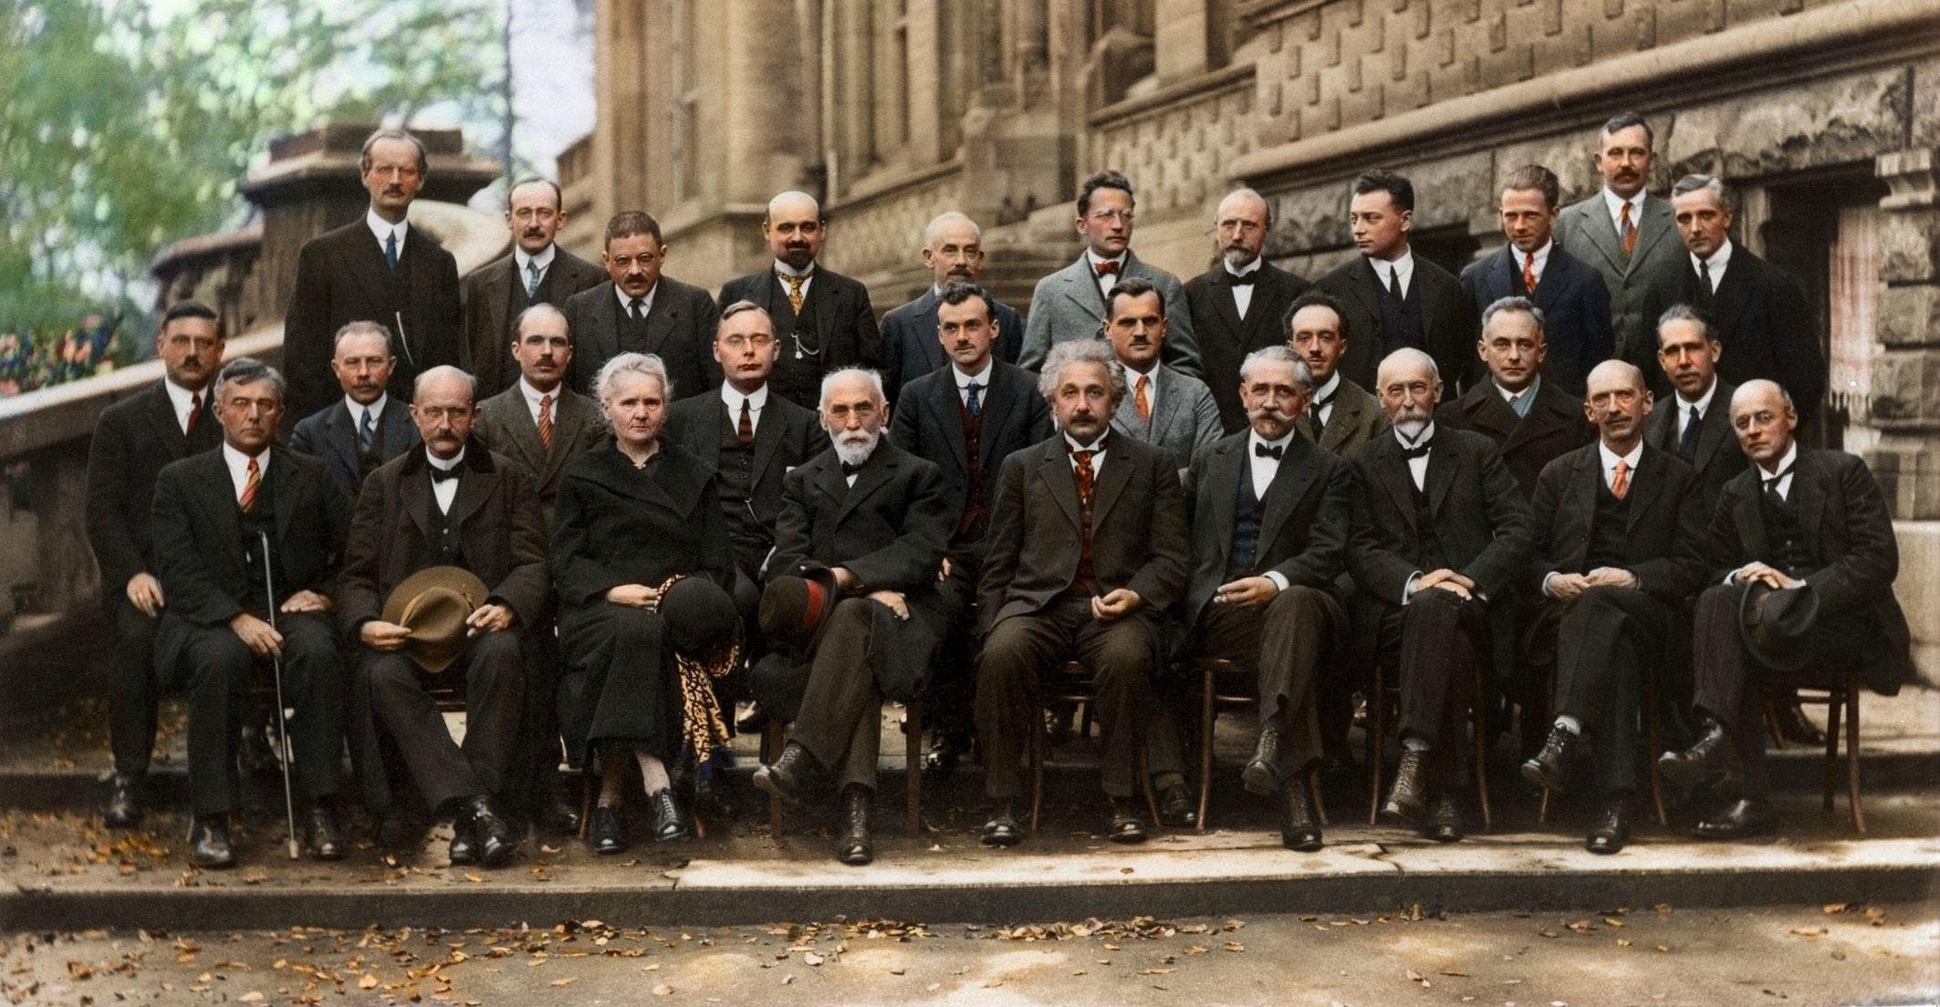

V Сольвеевский конгресс (1927) «Электроны и фотоны»

# Выводы

Здесь кратко описываются итоги проделанной работы.

# Список литературы